
am 12. Juni 2023

Trotz zahlreicher urlaubsbedingter Absagen konnte Gruppenschiedsrichterobmann Sepp Kurzmeier immerhin noch 82 Kameradinnen und Kameraden zum Juni-Lehrabend begrüßen. Zudem wurde fast zeitgleich auch noch das Länderspiel der DFB-Auswahl gegen Ukraine übertragen.

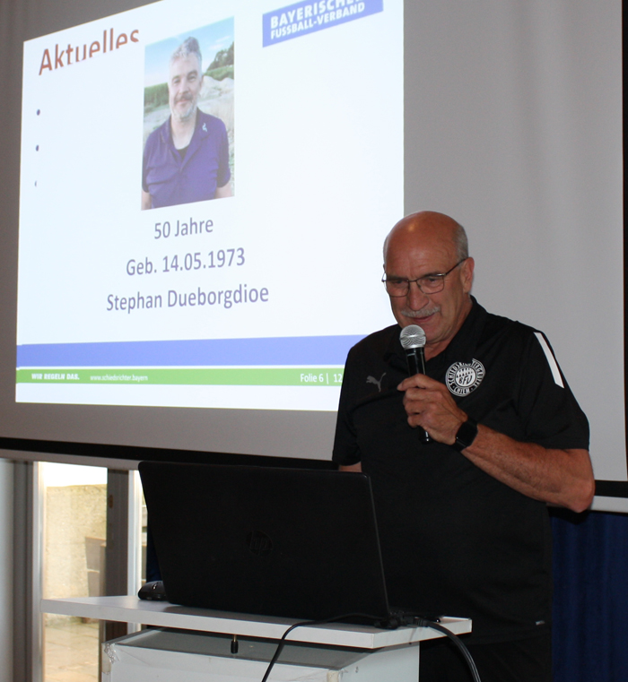
Obmann Sepp Kurzmeier eröffnet den Lehrabend

Der besondere Willkommensgruß galt dem Kreisvorsitzenden Michael Baumann, sowie den beiden Spielleitern aus dem Jugendbereich, Sebastian Mayerhofer und Bernhard Schreiner.

Zunächst galt es zwei Kameraden zum 70., bzw. 50. Geburtstag zu gratulieren.

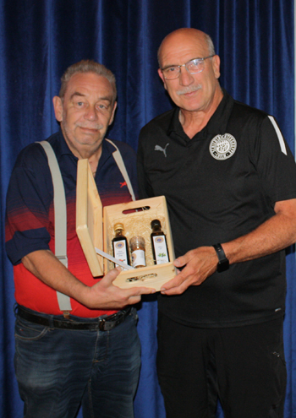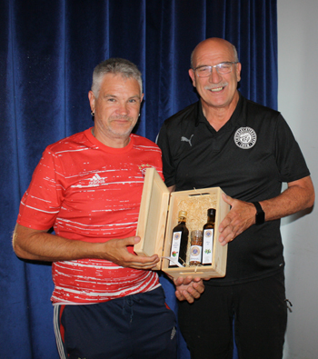
Edmund Schmidt Stephan Dueborgdioe

Als ersten Punkt hatte der Obmann sodann "das Übliche" auf seiner Agenda, nämlich die Pflege der Verhinderungstermine. Sie sollten jetzt bereits für den Rest des Jahres eingegeben werden. Auch kurzfristige Termine sollten sofort hinterlegt werden; auch für den gleichen oder nächsten Tag.

Längere Abmeldungen sollten dem Obmann gesondert mitgeteilt werden, genauso wie die Wiederaufnahme der Aktivität nach längeren Abmeldungen.

Eingeteilt werden die Spiele cirka zwei Wochen im voraus; die zu beobachtenden Spiele langfristig.

Wenn man eine Verhinderung nicht mehr eingeben kann, dann ist bereits eine noch nicht veröffentlichte Voreinteilung erfolgt. In so einem Fall ist Kontakt mit dem Obmann aufzunehmen.

Sodann kam der Obmann zu dem heute am meisten interessierenden Thema, nämlich der Qualifikation.

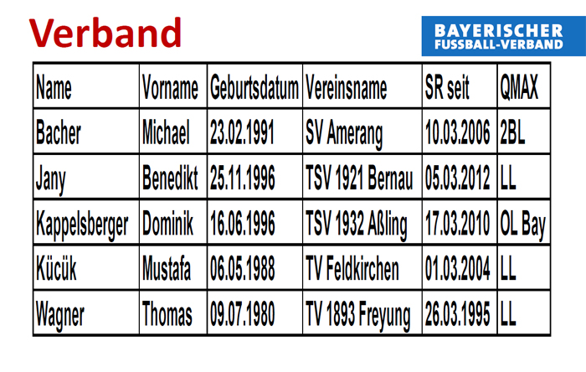
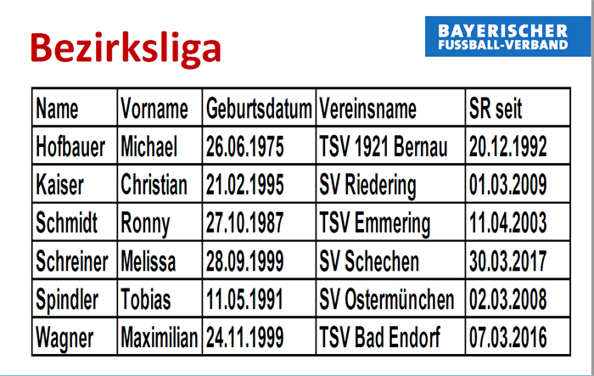

Aufsteiger von KL in die BZL
- Knorr Timon, SRG Inn (18 Jahre)
- Windfellner Lukas, SRG Ruperti(21 Jahre)
Austausch BZL
Busch Sebastian (TSV Ebersberg) für Böckl Christian

Kreisliga
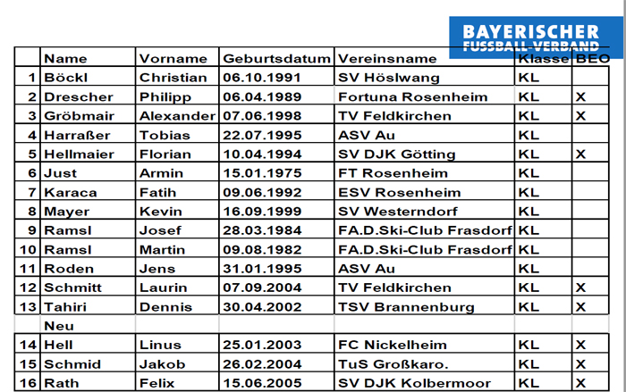

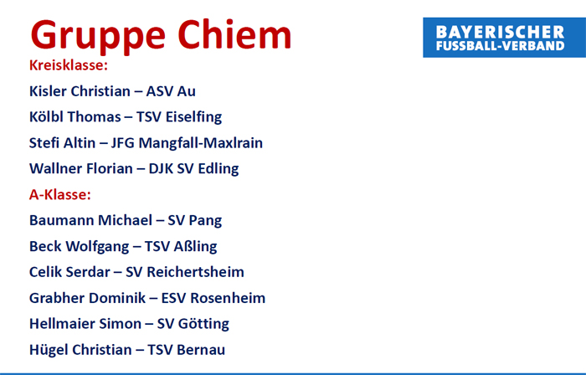

Zur neuen Spesenordnung:

Jeder Schiedsrichter bekommt die Spesenordnung per Mail vom Obmann.
Die neue Spesenordnung ist gültig
a) für Frauen und Herren ab 1.7.2023
b) für Juniorinnen und Junioren ab 1.8.2023.

Möglicherweise gibt der Verband auch noch ein Faltblatt mit den neuen Spesensätzen heraus.

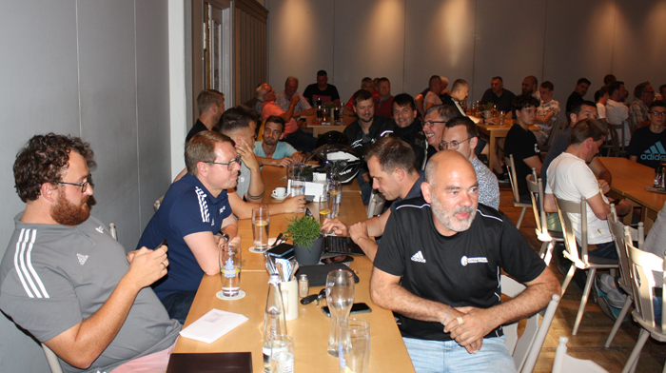
Blick in den Saal beim gut besuchten Lehrabend

Saisonstart im Kreis Inn/Salzach ist am Wochenende 29./30. Juli 2023.

Es wird dringlichst daran erinnert, dass die jeweiligen Spielberichte unbedingt zeitnah abzuschließen sind.
Auf das Procedere wie zu verfahren ist, wenn es mal nicht möglich ist den Spielbericht vor Ort abzuschließen ist, wurde hingewiesen (Verein verständigen, Namen des Vereinsvertreters notieren und dann unter besondere Vorkommnisse vermerken).

Der Obmann bat darum auf mehr Einheitlichkeit zu achten, insbesondere beim Leiter des Ordnungsdienstes. Wenn dieser sich nicht wie vorgeschrieben vorstellt, dann beim Verein rückfragen und eine Notiz in den "Besonderen Vorkommnissen" machen.
Und auch bei den Pflichtverwarnungen sei einiges im argen. Es kann nicht sein, dass es einmal z.B. für Ballwegschlagen die Verwarnung gibt und ein andermal nicht.

Nächster Punkt war die in der Gruppe geplante Nachwuchsförderung, dessen Konzept unser Kamerad Tobias Spindler in Zusammenarbeit mit dem Kameraden Ronny Schmidt entworfen hat. Es wird zu gegebener Zeit veröffentlicht werden.



In weiteren Punkten wurde auf die Schiedsrichterkleidung und ihre Bestellmöglichkeiten hingewiesen, genauso wie auf das bereits mehrfach angekündigte Sommerfest mit Fußballturnier am 8. Juli 2023 in Nußdorf am Inn. In dessen Rahmen erfolgen die Ehrungen für 10- und 15-jährige Mitgliedschaft in der Schiedsrichtergruppe Chiem.

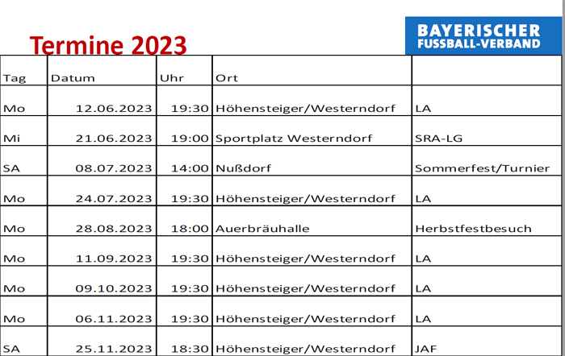

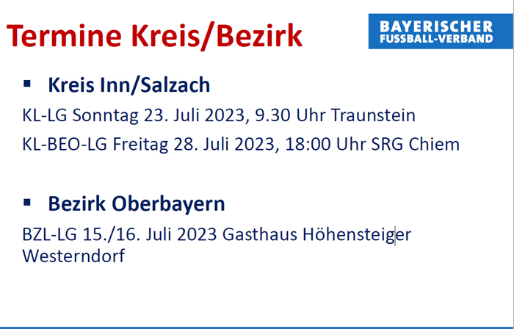

Lehrwart Michael Hofbauer hatte sich für den Lehrabend die Regel 15, den Einwurf vorgenommen.
Desweiteren wies er kurz auf die zum 1.7.2023 in Kraft tretenden minimalen Regeländerungen hin, die aber demnächst noch vertieft werden. Die Auflösung des "Regelfuchs Juni 2023", der sich mit dem Einwurf befasste, führte dann zu allem weiteren, was wichtig und zu beachten ist, wenn die Spielfortsetzung auf Einwurf lautet. Zum Abschluss gab es wieder einige knifflige Videoszenen zu bewerten.

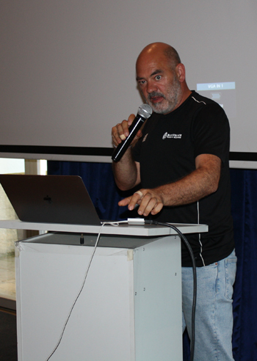
Lehrwart Michael Hofbauer fesselte wie immer seine Zuhörer

Präsentation des Lehrwarts

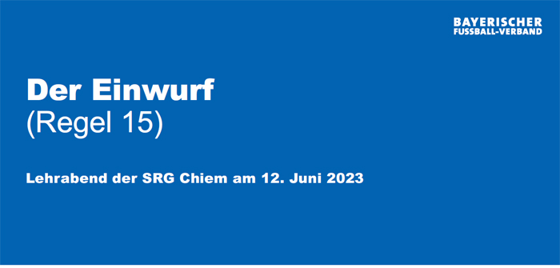

Ende: 21.10 Uhr

